Практическая работа 6. Адаптивная вёрстка, сборка, публикация и тестирование
Проект: habit_tracker — продолжение проекта из ПР5 (каталог с исходным кодом приложен в папке ПР6). Среда: Flutter 3.41.9, Dart 3.11.5, go_router 16.1.0, provider 6.1.5+1, shared_preferences 2.5.3, dio 5.9.0. Сервер: Node.js без внешних зависимостей (server-www).

1. Постановка задачи
Цель работы — довести приложение до состояния, в котором его можно показать: интерфейс работает на экранах любой ширины, собрана релизная версия, она опубликована, а код покрыт тестами и проверками анализатора.
- проверка на четырёх ширинах: 360, 768, 1280 и 1920 пикселей;
- переполнений нет, консоль браузера чистая;
- на узком окне таблицы заменены карточками, навигация перенесена вниз;
- собрана релизная версия и запускается локально;
- flutter analyze и dart format проходят без замечаний;
- приложение опубликовано, прямая ссылка и обновление страницы работают.

2. Адаптивная вёрстка

2.1. Точки перелома
Ширина окна сравнивается в одном месте — классе Layout. Вся разметка берёт решение оттуда, поэтому поведение одинаково на всех экранах и его легко проверить тестом.
Ширина | Диапазон | Что видно
360 | до 599 — compact | одна колонка, карточки вместо таблицы, нижняя навигация, в шапке меню разделов
768 | 600–1199 — medium | карточки крупнее, сетка разделов в две колонки, нижней панели нет
1280 | 1200–1599 — wide | боковая панель разделов, таблица, шапка с дополнительными действиями
1920 | больше 1600 — large | боковая панель и таблица, содержимое не растягивается шире 1440 px

class Layout {
static const double compactMax = 599;
static const double mediumMax = 1199;
static const double wideMax = 1599;
static const double maxContentWidth = 1440;
static const double formMaxWidth = 460;
static bool isCompact(BuildContext context) =>
MediaQuery.widthOf(context) <= compactMax;
static bool isWide(BuildContext context) =>
MediaQuery.widthOf(context) > mediumMax;
}

2.2. Каркас: панель разделов и нижняя навигация
Общая обёртка SectionScope решает, показывать ли боковую панель. Она читает ширину через LayoutBuilder, а не через MediaQuery: панель стоит рядом со страницей, и её нужно включать по доступной области, а не по ширине монитора. На широком окне разделы видны подписями, на узком их заменяет нижняя панель из четырёх пунктов, остальные доступны в меню в шапке.
class SectionScope extends StatelessWidget {
final Widget child;
const SectionScope({super.key, required this.child});
@override
Widget build(BuildContext context) {
final location = GoRouter.maybeOf(context)?.state.matchedLocation ?? '';
final public = location.startsWith('/login') ||
location.startsWith('/register') ||
location.startsWith('/forbidden') ||
location.startsWith('/api-log');
if (public) return child;
return LayoutBuilder(
builder: (context, constraints) {
final wide = constraints.maxWidth > Layout.mediumMax;
return Row(
children: [
if (wide) ...[const SectionNav(), const VerticalDivider(width: 1)],
Expanded(child: child),
],
);
},
);
}
}

2.3. Список: таблица или карточки
Список собран из одного компонента ListPageLayout: фильтры, содержимое и пагинация. На широком окне содержимое — таблица с горизонтальной прокруткой, на узком — карточки. Выбор делается по ширине, поэтому при изменении размера окна всё перестраивается без перезагрузки.
Widget _body(BuildContext context, ListNotifier<T, Q> notifier, bool wide) {
return switch (notifier.status) {
LoadStatus.loading => const Center(child: CircularProgressIndicator()),
LoadStatus.error => Center(child: ...кнопка «Повторить»),
_ => notifier.result.total == 0
? const Center(child: Text('Ничего не найдено'))
: wide
? _table(context, notifier)
: ListView.builder(
itemCount: notifier.result.items.length,
itemBuilder: (context, i) =>
widget.cardBuilder(context, notifier.result.items[i]),
),
};
}

2.4. Что пришлось исправить
Что было | Что стало
панель фильтров растягивалась и переполнялась | Wrap с поиском не шире 280 px, на узком окне поиск занимает всю строку
кнопки массового удаления вылезали за край | на узком окне остаются только иконки, счётчик сжимается через Expanded
формы прижимались к краям | ConstrainedBox с максимумом 460 px и отступы 12 px на телефоне
длинные названия ломали строку | maxLines и TextOverflow.ellipsis в карточках и плитках разделов
разделы на 768 шли в один столбец | сетка считает ширину через LayoutBuilder: 1, 2 или 3 колонки
таблица на телефоне уезжала вправо | на узком окне таблица заменена карточками
на 1920 контент растягивался на всю ширину | Center и ограничение 1440 px

3. Сборка

3.1. Релизная сборка и локальный запуск
Результат сборки — каталог build/web, обычные статические файлы. Проверить сборку можно любым файловым сервером, но при переходе на внутренний экран и обновлении страницы браузер запросит файл /habits, которого нет: маршрутизацию выполняет приложение. Поэтому в проекте есть маленький сервер на Node.js, который отдаёт index.html на любой путь без расширения и проксирует /api.
flutter build web --release
node server-www/mock-server.js --port 8080
# открыть http://localhost:8080

3.2. Сборка в подкаталог
Если приложение размещается не в корне сайта, нужен базовый путь. Косые черты с двух сторон обязательны, иначе браузер запросит main.dart.js из корня сайта.
flutter build web --release --base-href /habit_tracker/
cp build/web/index.html build/web/404.html

3.3. Адрес API
Адрес API не зашит в код: он берётся из параметра сборки, а если параметра нет — из адреса страницы. Поэтому опубликованная сборка обращается к API того же сервера, на котором открыта, и не зависит от порта.
const apiBaseUrl = String.fromEnvironment('API_BASE_URL', defaultValue: '');
const localApiBase = 'http://localhost:8080/api';
String get resolvedApiBase {
if (apiBaseUrl.isNotEmpty) return apiBaseUrl;
if (kIsWeb) return '${Uri.base.origin}/api';
return localApiBase;
}

3.4. Размер сборки
Сборка получается большой из-за движка отрисовки: в каталоге build/web отдельно лежат варианты WebAssembly, которые браузер загружает по мере необходимости — только один из них. Поэтому реальная загрузка страницы меньше общего размера папки.
Что | Размер | Комментарий
Вся папка build/web | 35,7 МБ | включает все варианты движка отрисовки
main.dart.js | 2,9 МБ | код приложения на JavaScript
assets | 1,3 МБ | шрифты Material и Cupertino
canvaskit/ | 31,4 МБ | движок: canvaskit, skwasm, wimp и символы
canvaskit.wasm | 6,8 МБ | основной файл движка, остальное — резервные варианты

4. Публикация

4.1. GitHub Pages и почему понадобился сервер
GitHub Pages отдаёт только статические файлы. Если разместить там одну сборку, страница загрузится, но запросы к /api уйдут в никуда — API не статичен. Поэтому в проекте два пути: статическая публикация для показа интерфейса и учебный сервер, который отдаёт и клиент, и API с одного адреса.
Опубликованная страница: https://xoz9iuh.github.io/habit_tracker/. Ветка gh-pages собирается автоматически, файл 404.html — копия index.html, поэтому прямые ссылки на внутренние экраны не дают ошибку 404 от хостинга.

4.2. Настройки хостинга
Настройка | Значение | Зачем
Источник Pages | ветка gh-pages, каталог / | публикуются только собранные файлы
base-href при сборке | /habit_tracker/ | файлы запрашиваются из подкаталога, а не из корня
404.html | копия index.html | прямые ссылки и обновление страницы на внутреннем экране
HTTPS | включён | иначе браузер заблокирует запросы к API
Секрет API_SECRET | задаётся в окружении сервера | подпись токенов не хранится в коде

4.3. Учебный сервер публикации
server-www поднимает два HTTP-сервера: внутренний API на порту PORT+1 и внешний на порту PORT, который отдаёт статику и проксирует /api. Так клиент и API живут на одном адресе, и проблема смешанного содержимого (страница по HTTPS и API по HTTP) не возникает.
node server-www/mock-server.js --port 8080
# страница и API: http://localhost:8080
# вход: admin/admin123, librarian/librarian123, reader/reader123

4.4. Автоматическая сборка
При каждом изменении основной ветки GitHub Actions собирает проект, прогоняет анализатор, форматирование и тесты, затем публикует результат. Версия Flutter закреплена, иначе правила форматирования нового SDK ломают проверку.
Файл .github/workflows/deploy-pages.yml:
name: Deploy to GitHub Pages
on:
push:
branches: [pr6]
workflow_dispatch:
permissions:
contents: write
pages: write
id-token: write
env:
FLUTTER_VERSION: '3.41.9'
jobs:
build:
runs-on: ubuntu-latest
steps:
- uses: actions/checkout@v4
- uses: subosito/flutter-action@v2
with:
flutter-version: ${{ env.FLUTTER_VERSION }}
channel: stable
- run: flutter pub get
- run: flutter analyze
- run: dart format --set-exit-if-changed lib test
- run: flutter test --reporter expanded
- run: |
flutter build web --release --no-wasm-dry-run --base-href /habit_tracker/
cp build/web/index.html build/web/404.html
- uses: peaceiris/actions-gh-pages@v4
with:
github_token: ${{ secrets.GITHUB_TOKEN }}
publish_dir: ./build/web
publish_branch: gh-pages
force_orphan: true

4.5. Экран загрузки
Пока браузер загружает движок и код, пользователь видит спиннер и название приложения, а не белый экран. Экран сделан в web/index.html, исчезает по событию flutter-first-frame и через 25 секунд превращается в понятное сообщение об ошибке.
<div id="splash">
<div class="spinner"></div>
<h1>Трекер привычек</h1>
<p id="status">Загружаем приложение…</p>
<div id="error">Приложение не загрузилось. Сервер не отвечает — ...</div>
</div>
<script>
window.addEventListener('flutter-first-frame', hideSplash);
window.addEventListener('load', () => setTimeout(hideSplash, 4000));
setTimeout(() => fail(), 25000);
</script>

5. Тестирование
Всего 82 проверки в восьми файлах: модульные тесты проверяют логику без интерфейса, тесты виджетов — реакцию интерфейса. Тесты виджетов оборачиваются в tester.runAsync, поскольку обращения к Dio нельзя ожидать внутри зоны FakeAsync.
Файл | Проверок | Что проверяет
validators_test.dart | 17 | обязательные поля, длина, числа и диапазоны, почта, даты, разбор моделей, роли, точки перелома
roles_test.dart | 17 | права по ролям, минимальная роль маршрута, политика пароля, разбор статистики
repository_test.dart | 12 | разбор страницы, создание и изменение, мягкое и безвозвратное удаление, 422 и сетевая ошибка
widget_test.dart | 9 | состояния списка, пагинация, сообщения об ошибках, меню пользователя
responsive_test.dart | 8 | 360 — одна колонка и меню, 768 — карточки, 1280 — боковая панель и таблица, 1920 — ограничение ширины, скрытие чужих разделов, ошибка с повтором
query_test.dart | 8 | кодирование поиска, сортировки, фильтров и страниц в адрес
roles_widget_test.dart | 7 | разные разделы для трёх ролей, экран отказа при вводе чужого адреса
connection_test.dart | 4 | состояния связи и повтор проверки

Проверка | Команда | Результат
Статический анализ | flutter analyze | No issues found!
Форматирование | dart format --set-exit-if-changed lib test | изменений нет, код 0
Автотесты | flutter test | 82 теста, все пройдены
Сборка | flutter build web --release | Сборка успешна
Публикация | GitHub Actions | сборка и деплой на gh-pages

6. Доступность и работа без сети
У каждого значка без подписи есть всплывающая подсказка (tooltip), включая кнопки строк таблицы, панель страниц и меню разделов. Порядок обхода по Tab повторяет порядок элементов: шапка, фильтры, список, пагинация. Интерфейс управляется клавиатурой, фокус виден.
При потере связи приложение не показывает пустые экраны: срабатывает сообщение «Не удалось соединиться с сервером» с кнопкой повтора, а после восстановления связи список загружается снова без перезагрузки страницы. Проверено остановкой сервера при открытом списке.

7. Скриншоты
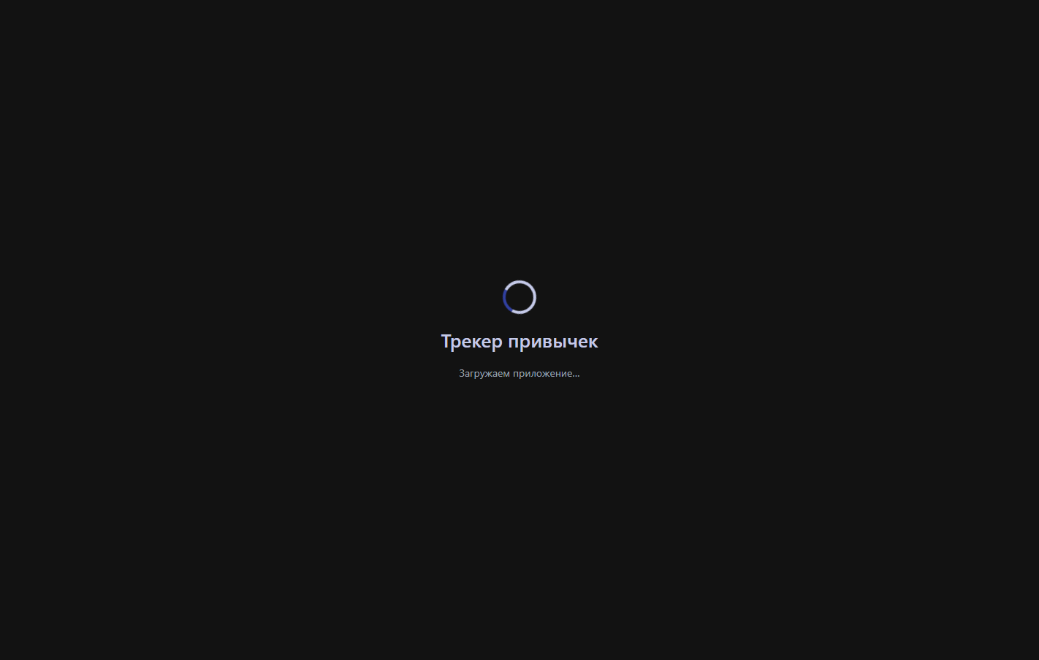
Рис. 1. Экран загрузки: название и индикатор вместо белого экрана
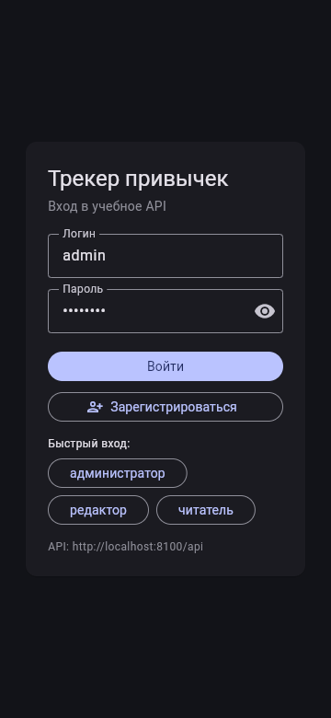
Рис. 2. Вход при ширине 360 пикселей, тёмная тема системы
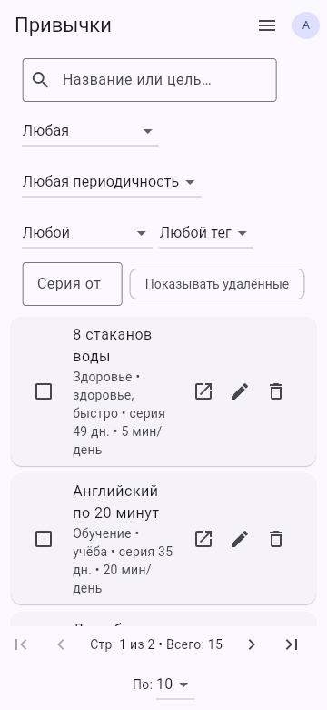
Рис. 3. Список при ширине 360: карточки, нижняя навигация, меню в шапке
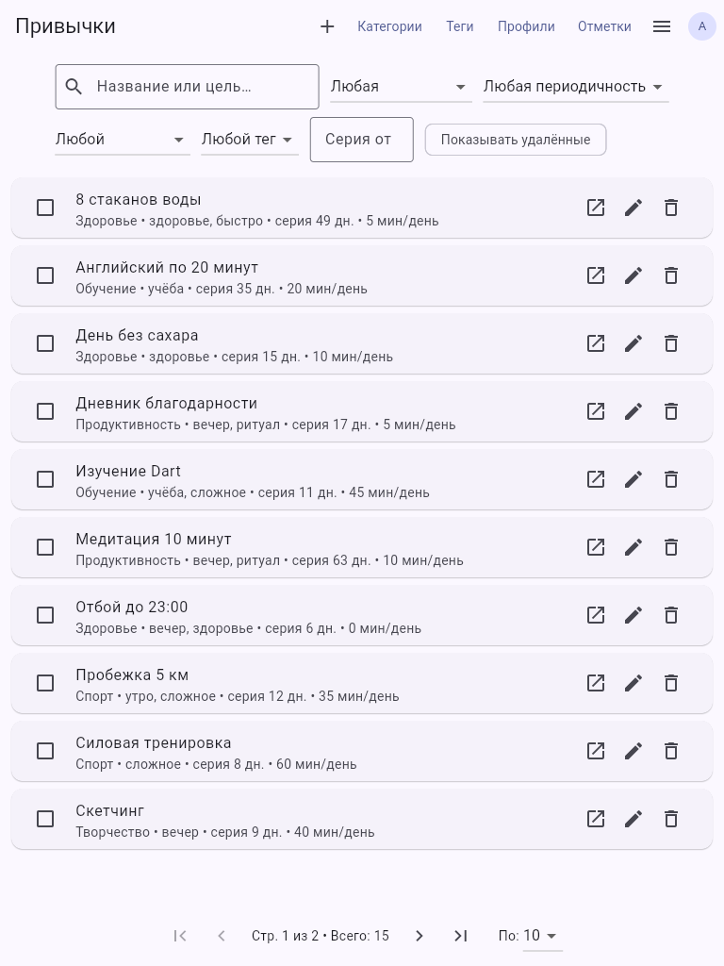
Рис. 4. Список при ширине 768: карточки крупнее, таблицы нет
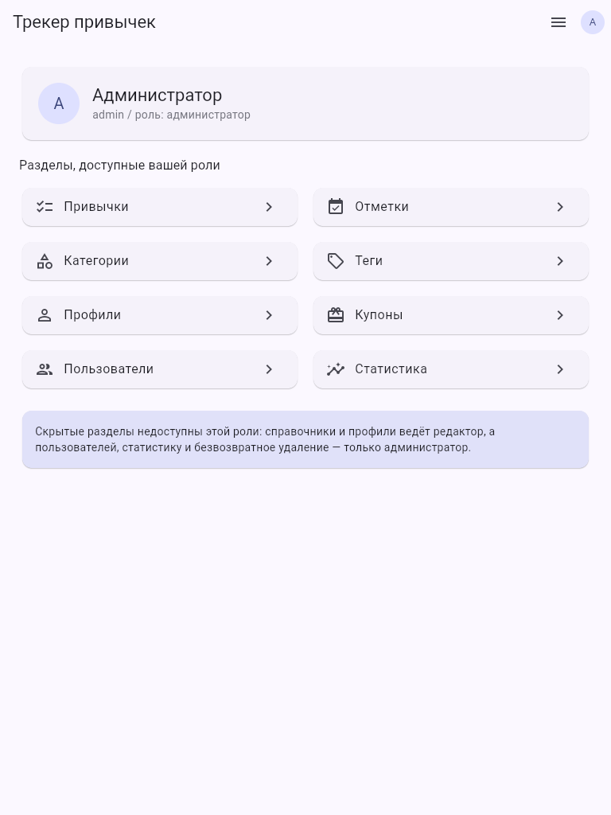
Рис. 5. Главный экран при ширине 768: разделы в две колонки
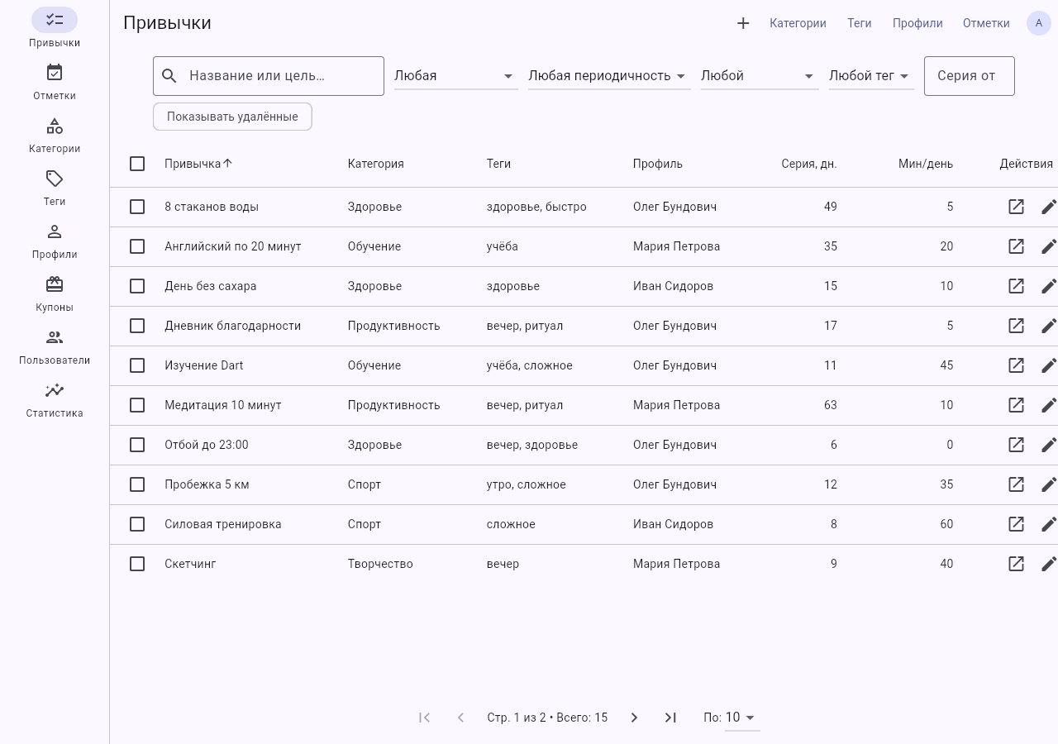
Рис. 6. Список при ширине 1280: боковая панель и таблица
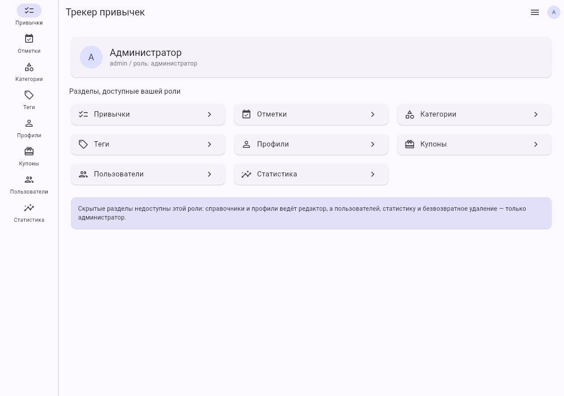
Рис. 7. Главный экран при ширине 1280
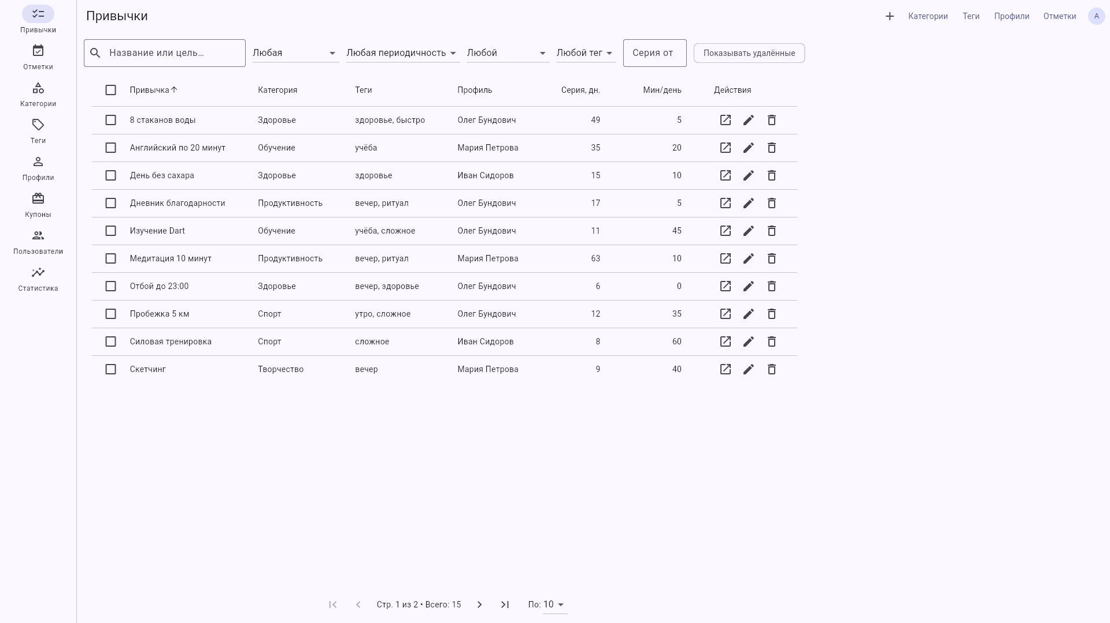
Рис. 8. Ширина 1920: содержимое ограничено по ширине
Рис. 9. Список до отключения сервера
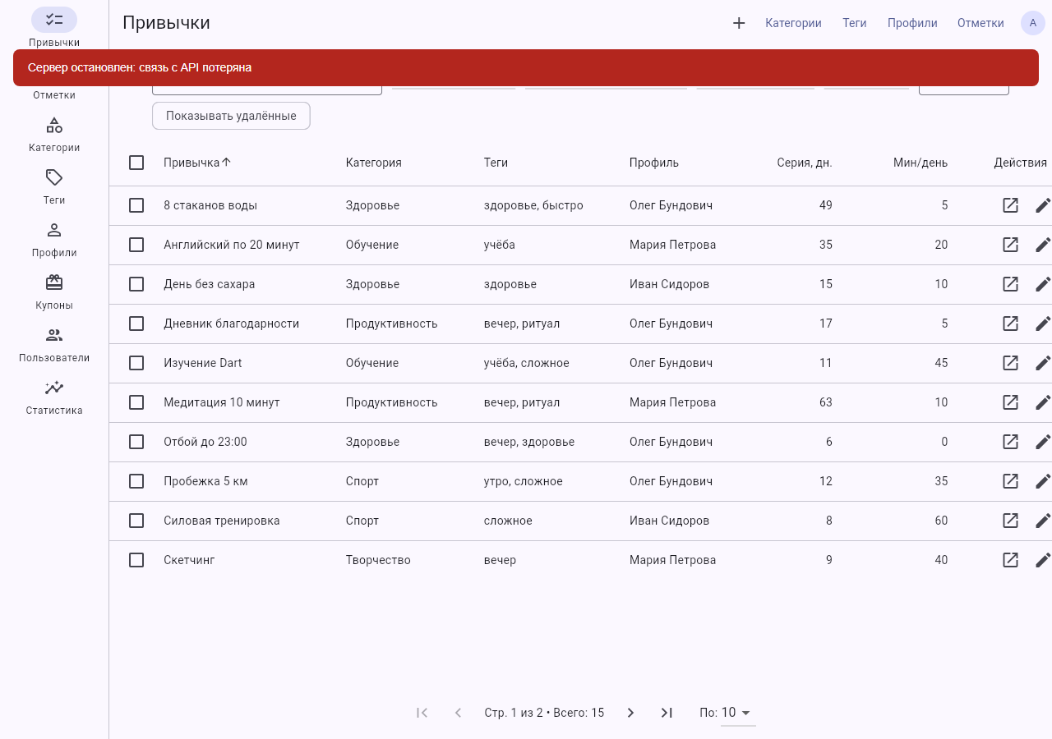
Рис. 10. Сервер остановлен: данные из памяти и сообщение о связи
Рис. 11. Связь восстановлена: список загружен заново без перезагрузки
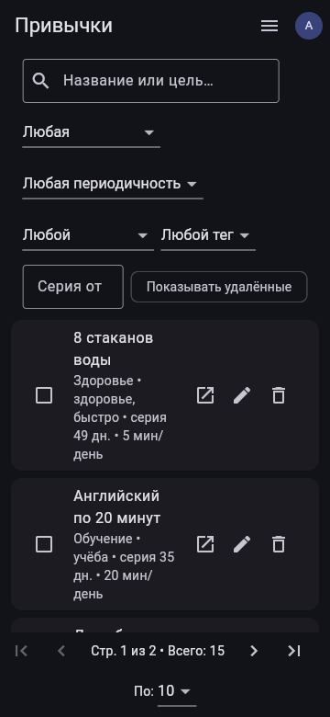
Рис. 12. Список при ширине 360 в тёмной теме

8. Проверка
cd ПР6\habit_tracker
flutter pub get
flutter analyze
dart format --set-exit-if-changed lib test
flutter test
flutter build web --release
cd ..\server-www
node mock-server.js --port 8080
# открыть http://localhost:8080

Вывод
Работа выполнена целиком: интерфейс приложения проверен на четырёх ширинах, переполнений нет, на узком окне таблицы заменены карточками, а навигация перенесена вниз. Собрана релизная версия, настроена публикация в подкаталог GitHub Pages с базовым путём и копией index.html для прямых ссылок. Добавлен экран загрузки и сообщение о потере связи. Написано 82 теста, среди них восемь тестов виджетов на адаптив и состояния экрана; анализатор и форматирование проходят без замечаний.

